多模态视角下的高中英语写作教学的探索与实践
上海西南模范中学 汪梅

摘 要 为提升学生的英语写作能力，将多模态理论应用于高中英语的写作教学中，探索“如何找到足够的写作题材？”、“如何使主题更有意义？”、“如何对待学生的错误，给予有效的评价？”……通过课堂教学设计的合理安排，设置多模态活动有助于学生积累写作素材；创设真实有趣的情境，为实现有意义的语言产出提供平台；以实时反馈全程跟进的多元化写作互评模式，探索每个学生写作和评价的最近发展区，为发展学生的英语语言技能奠定良好的基础。
关键词 多模态 写作教学 高中英语

- 高中英语写作教学中存在的问题
学生的写作技能的提高被视为高中英语教学中的一大难点。一方面，对于学生而言，很多学生缺乏足够的写作素材，主要原因是阅读和写作之间产生割裂，学生在阅读语篇时，仅仅粗浅地理解语篇大意，然后逐字阅读文本，并进行翻译，缺乏对语篇的写作特色和写作意图的体会。另外，不清楚如何使主题更有意义，在语言输入环节，学生往往在教师分析讲解后，只是抄写语言要点，忽视了语言的语用功能，那么在写作时，就会较为机械的扩展，缺乏与实际生活的联系；另一方面，对于教师而言，许多教师将写作视作应对考试的一项技能，在实际教学中主要是围绕考察标准进行训练，教师的评价风格具有较强的主观性，评价主体单一，学生所获得的评价及改进建议不客观，这样，就无法有效地指导学生改善写作中存在的问题。
- 多模态视角下的写作教学的实践
（一） 多模态转换，充分积累写作素材
在写作教学的写前环节，多模态地输入，如图片、图表、视频、文字等信息，可以让学生从听觉、视觉等不同角度理解作文题目，通过对不同模态信息的整合帮助学生对该题目的维度和深度做进一步的思考，鼓励学生从不同方向、不同角度思考写作话题。如：在进行上外版必修第三册第二单元的写作训练时，写作要求是：Introducing artists for an art exhibition. Discuss the clues given by all the groups and decide which clues provide general information and which provide detailed information. Each group is to write an introduction to a certain artist for an art exhibition in the School Art Festival.在写作前，让学生通过阅读同主题的示范语篇，设计一系列层层递进且涉及模态转换的活动，在具体且有意义的语境中学习与写作话题相关的核心语汇、梳理语篇结构，形成个人语料库，并进一步内化且运用到相关主题的写作中。这篇同主题的示范语篇，即上外版必修第三册第二单元的Reading A People’s Artist, 这是一篇关于人物生平介绍类记叙文。语篇内容是介绍我国著名的艺术家齐白石实至名归的艺术生涯。语篇结构为“总—分”结构。语言特征体现为用客观而又形象的语言，详尽地展现了齐白石作品的艺术特色。语篇的主题意义在于激发学生对艺术家及其艺术作品等的兴趣。写作前，引导学生对此篇语篇进行阅读。
首先创设情境，在阅读前明确与写作相关的任务：This weekend I will go to visit Shanghai Met Museum. Would you please go with me and introduce the artists in the museum? 多模态导入，激活学生背景知识。根据此项任务，教师向学生抛出三个问题：① Which artists are you familiar with? ② Can you name some art forms? ③ How to introduce the artist? 询问学生过去的经历，以此来激活对此话题的背景知识。然后，教师播放一段艺术家介绍的视频，引发学生对艺术形式的了解，以及引导学生思考从哪几个维度来介绍艺术家。
接下来，在进行写作素材积累环节，教师设计一系列多模态的活动，引导学生针对主题相关语篇进行深入阅读和体会：
Activity 1: Thinking
Qs: 1. What was Qi’s course of life?
2. How did Qi achieve his success?
此项活动引发学生的思考，对语篇的写作目的有一个大致的了解。
Activity 2: Listen to the text, tick the items mentioned and underline the clues in the text.
his works of art | his areas of interest | his family
his artistic expressions | his artistic style | his friendship
His social influences | His life in old age | His educational  background
此项活动引导学生对齐白石的艺术生涯获取一些基本信息，了解艺术家生平简介所需要涉及的要点。
Activity 3: Scanning
Scan Para 2-6 and finish the following table about 4 aspects of Qi’s artworks.
General | Specific
Art forms | paintings, seal carvings and poems
Common subjects | - shrimps, crabs and fish.  - flowers and vegetables  - doves  - landscapes, birds, flowers, etc
Artistic style | - using shades of black ink to show a shrimp’s body  - natured-based  - rich in expression and detail  - using heavy ink, bright colors and energetic strokes  - reflect an international trend in modern art in a typical Chinese way
Message conveyed | - flowers and vegetables: symbolic of prosperity and rich harvests, remind people of the countryside and their hometown.  - dove: world peace  - vase: peace; bat: happiness  - landscapes, birds, flowers, figures; expressing his love of nature and life
此活动通过表格形式，采用四个维度分析文本内容，引导学生积累写作素材。
（二） 梳理语篇结构，搭建写作支架
语篇不是段落的简单堆砌，而是在语义层面呈现出一定的结构特征（王勇、黄国文，2006）。语篇都有特定的结构，语篇的主题与类型不同，结构则有差异。语篇结构可分为体裁结构、关系结构和交换结构三种类型（何继红、张德禄，2016）。语篇结构缺失或模糊容易导致内容混杂，主题意义凸显不力。在写作的教学过程中，需引导学生关注且把握文本结构。如：在进行上外版必修第三册第二单元的写作训练时，通过多模态的输入，学生积累了相关素材之后，进一步把握文本结构，为写作搭好支架。
Activity 4: Draw a mind map
- Analyze the passage and sort out the general-specific pattern, and then draw a mind map to show the organization of the passage.
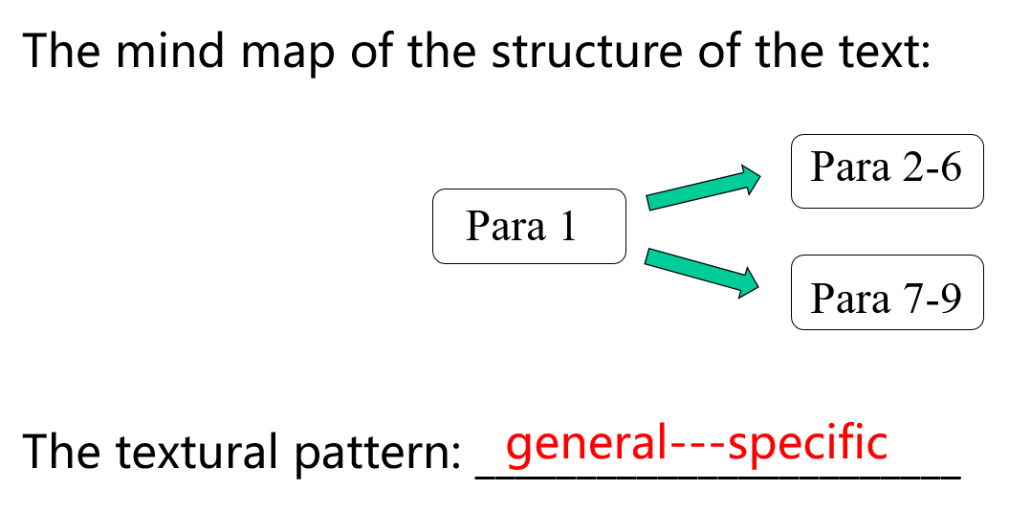
此项活动旨在引导学生正确梳理文本结构，把握写作基本结构。如：
People’s artist
Topic sentence: _______________________________________________
Detail 1: ____________________________________________________
Detail 2: ____________________________________________________
Detail 3: ____________________________________________________
Detail 4: ____________________________________________________
- Conclude the different aspects of introducing the artist.
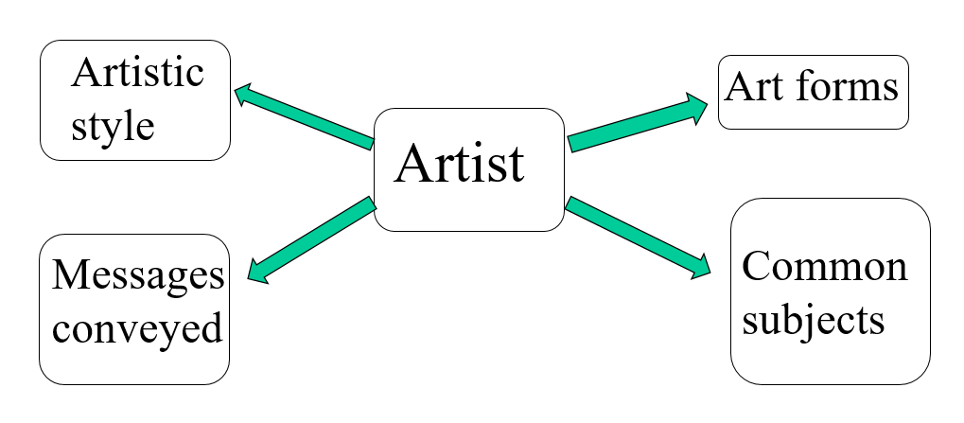
此项活动旨在给学生提供写作支架。如：
People’s artist
Topic sentence: _______________________________________________
Detail 1: Art forms____________________________________________
Detail 2: Artistic style_______________________________________
Detail 3: Common subjects______________________________________
Detail 4: Messages conveyed____________________________________
学生基于所提供的写作支架，采用general-specific的写作模式，运用所积累的写作素材，完成本单元的写作内容。
（三） 评价主体多元化，反馈效能最大化
教学评价是英语课程的重要组成部分，基于英语学科核心素养的教学评价应以形成性评价为主并辅以终结性评价，定量评价与定性评价相结合，注重评价主体的多元化、评价形式的多样化、评价内容的全面性和评价目标的多维化。通过评价使学生在英语学习过程中不断体验进步与成功，认识自我，建立自信，调整学习策略，以此促进学生英语学科素养的全面发展。在写作评价环节，采用自评和同伴评价的方式，教师根据互评，了解学生实际情况，探索每个学生写作和评价的最近发展区，给学生提供指导，对出现偏差的互评给予修正。如：
Self & Peer Assessment Sheet
Items |  | Evaluation
 |  | Self-assessment | Peer-assessment
 |  | Self-assessment | 1 | 2 | 3
Language | Is the writing written in a formal tone?
Language | Are those art-related words from the text used properly?
structure | Does the writing cover all the basic parts of the introduction?  (beginning—body--ending)
structure | Does the writing adopt the textual pattern: general—specific, or specific—general?
content | Does the introduction include a general statement?
content | Are the supporting sentences reasonable?
Rating scale: 1=strongly disagree; 2=disagree, 3=neither agree nor disagree,
4=agree, 5=strongly agree
Improvement suggestions:

通过自评和同伴评价，对写作内容的语言，结构和内容进行反馈。教师根据评价表以及学生的写作实际情况提供改进意见，运用于二稿写作，优化初稿。学生的二稿完成后，教师对二稿写作进行反馈，并将写作和评价两方面表现出色的成果进行展示。
- 多模态视角下的英语写作教学的意义
信息技术的不断发展，为英语教学提供了大量的资源，在写作的过程中，激发学生兴趣，实现多模态联系，提供了可能性。写作前期，重视阅读过程，深挖语篇价值，多模态的阅读活动为学生积累素材奠定了坚实基础；写作中期，创建真实的语境，有效促进意义的传递，可视化支架的搭建为学生实现有意义的产出提供了有力保障；写作后期，多元化的写作互评模式为学生收集客观有效的反馈打通了宽广渠道，评价的形式不仅仅只有一个分数，还有师生，生生之间的交流与反馈，评价的内容不仅是习作，还有学生作为评价主体在参与互评中的表现。
学生的写作水平是衡量其语言能力的重要标准之一。学业质量水平二要求学生能在书面表达中有条理地描述自己或他人的经历，阐述观点，表达情感态度；能描述事件发生、发展的过程；能描述人或事物的特征、说明概念；能概述所读语篇的主要内容或续写语篇。作为高中英语教师，我们要不断积极尝试创新，将多模态理论充分运用到我们的英语课堂教学中，引导学生从写作主题与语言知识两个方面加强对语篇信息的迁移运用，对学生的习作采取互评，并进行针对性的评价。不断优化教学策略，提高学生的语言能力。

参考文献：
[1] 吴彩霞.高中英语写作活动的设计与实施[J]. 上海课程教学研究，2020（10）；49-53.
[2] 王勇、黄国文. 2006. 语篇结构中的递归现象 [J]. 外语教学与研究（外国语文双月刊），（5）：288-295
[3] 何继红、张德禄. 2016. 语篇结构的类型、层次及分析模式研究[J]. 外语教学与研究，（1）：74-80
[4] 教育部. 2020.普通高中英语课程标准（2017年版2020年修订）解读 [M].北京：高等教育出版社,80-81
[5] 教育部. 2020.普通高中英语课程标准（2017年版2020年修订）解读 [M].北京：高等教育出版社,49

